**PRÁCTICA 4:**

**Diseño de redes WLAN con Packet Tracer.**

**Reflexión:**

*La alegría está en el esfuerzo, en el sufrimiento que supone la lucha y no en la victoria misma.*

## Material necesario

* Ordenador Personal.
* Sistema Operativo: Windows 7 ó superior.
* Microsoft Office Professional Word 2010 ó superior.
* Programa de simulación Cisco Packet Tracer 6.1.1 for Student versión o superior.

## Tareas

1. Crea un documento con el nombre ***Practica 4. Nombre y Apellidos del Alumno.doc***.

NOTA: Recuerda que debes obtener fotos de los resultados obtenidos en cada ejercicio.

1. Crea un documento en Packet Tracer con el nombre de cada ejercicio.

**PARTE A: Red multipunto básica**

1. Crea una red LAN inalámbrica básica con **dos ordenadores, dos portátiles y un punto de acceso** como se muestra a continuación.

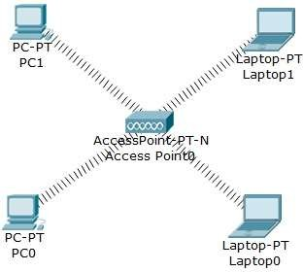

* 1. Añade a cada ordenador y portátil el **módulo WPC300N** para que tenga tarjeta de red inalámbrica. Para ello, realiza los siguientes pasos:
     + Apaga el portátil.
     + Quita la tarjeta de red cableada.
     + Añade la tarjeta de red inalámbrica.
     + Enciende el portátil.
  2. Configura cada equipo de la red con una **dirección IP privada de clase C**.
  3. ¿Qué subestándar de Ethernet utiliza la tarjeta de red inalámbrica?
  4. Indica las velocidades de transmisión mínima y máxima que soporta la tarjeta de red inalámbrica.
  5. Explica por qué se usa la **topología de red celular**.
  6. Simula la transmisión de paquetes entre equipos mediante:
     + Modo de tiempo real (*Realtime*).
     + Modo de simulación (*Simulation*).
  7. Comprueba su funcionamiento. Por ejemplo:
     + PC0 puede alcanzar PC1.
     + PC1 puede alcanzar Laptop0.
     + Laptop0 puede alcanzar PC0.
     + Laptop1 puede alcanzar Laptop0.
     + PC1 puede alcanzar Laptop0.

## Red WLAN con servidor DHCP

1. Crea una red LAN inalámbrica básica con **siete portátiles y un router inalámbrico**.

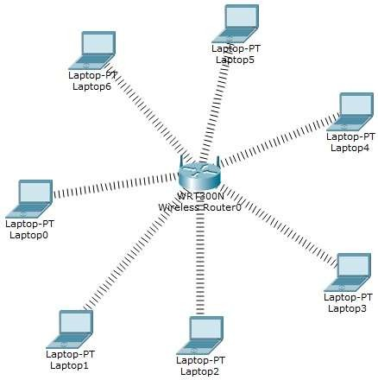

* 1. Añade a cada portátil el **módulo WPC300N** para que tenga tarjeta de red inalámbrica. Para ello, realiza los siguientes pasos:
     + Apaga el portátil.
     + Quita la tarjeta de red cableada.
     + Añade la tarjeta de red inalámbrica.
     + Enciende el portátil.
  2. ¿Qué subestándar de Ethernet utiliza la tarjeta de red inalámbrica?
  3. Indica las velocidades de transmisión mínima y máxima que soporta la tarjeta de red inalámbrica.
  4. Explica por qué se usa la **topología de red celular**.
  5. Configura cada equipo de la red para que tenga una **dirección IP dinámica y privada de clase C** asignada por el servidor DHCP.
  6. Configura el **router inalámbrico** para que la red inalámbrica sea segura con los siguientes datos:
     + *SSID:* alumno.
     + *Canal:* 11.
     + *Seguridad:* WPA2-PSK.
     + *Contraseña:* alumnoredes.
     + *Encryption Type:* TKIP.
  7. Configura el **servidor DHCP** del router para que los equipos de la red tengan una **dirección IP dinámica**. Para ello, accede a la pestaña ***“GUI”*** y aquí modifica los siguientes parámetros. Cuando termines, pincha sobre el botón *Save Settings* para guardar los cambios realizados.
     + El *rango de direcciones dinámicas* deberá empezar en la parte del host con 100.
     + El *número máximo de usuarios* a asignar será hasta 50 usuarios.
  8. Conecta cada portátil con el router inalámbrico para que pueda comunicarse con el resto de equipos de la red. Accede a la pestaña ***“Desktop”*** o Escritorio y dentro pincha sobre el botón ***PC Wireless***, pincha sobre la pestaña ***“Connect”*** y luego haz clic sobre el botón *Connect*. Ahora, introduce la contraseña de la red *“alumno”* y pincha sobre el botón *Connect* y ya está conectado el equipo.
  9. ¿Qué dirección IP ha asignado el **servidor DHCP** a las Laptop1 y Laptop5?
  10. Simula la transmisión de paquetes entre equipos mediante:
      + Modo de tiempo real (*Realtime*).
      + Modo de simulación (*Simulation*).
  11. Verifica la conectividad entre todos los ordenadores y los servidores de la red utilizando el comando **ping**. Esto es, comprueba que:
      + Laptop1 puede alcanzar Laptop5.
      + Laptop2 puede alcanzar Laptop3.

**PARTE B: Red multipunto y punto a punto con un servidor**

1. Crea una red WLAN de la siguiente forma:

* Una con **dos ordenadores, un servidor DHCP, un punto de acceso y dos portátiles** conectados directamente al **switch0**.
* Otra con **dos ordenadores, una impresora, un punto de acceso y dos portátiles** conectados directamente al **switch1**.
* Después, *interconecta los dos switches* para que haya comunicación entre las WLANs.

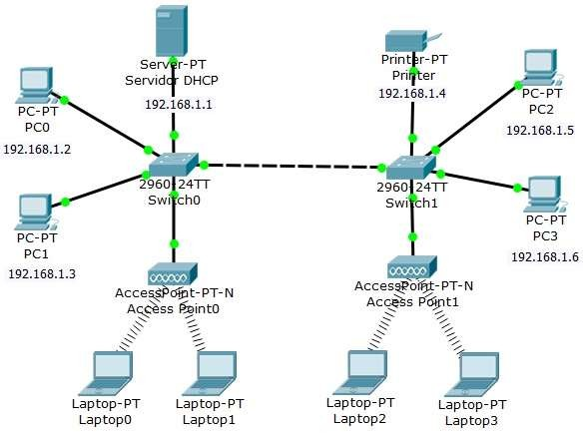

* 1. Cambia el nombre a los ordenadores y al servidor.
  2. Añade a cada portátil el **módulo WPC300N** para que tenga tarjeta de red inalámbrica. Para ello, realiza los siguientes pasos:
     + Apaga el portátil.
     + Quita la tarjeta de red cableada.
     + Añade la tarjeta de red inalámbrica.
     + Enciende el portátil.
  3. Configura cada equipo de la red con una **dirección IP privada de clase C**.
     + Los ordenadores tendrán una **dirección IP estática**.
     + Los servidores tendrán una **dirección IP estática**.
     + Los portátiles tendrán una **dirección IP dinámica** asignada por el servidor DHCP.
     + Dirección de red = 192.168.1.0/24
  4. Identifica el cable que se utiliza entre los dos switches. Justifica la respuesta.
  5. Identifica el cable que se utiliza entre el switch y los ordenadores. Justifica la respuesta.
  6. Configura el **servidor DHCP** para que los portátiles de la red tengan una **dirección IP dinámica**. Para ello, accede a la pestaña **“Servicios”**, después haz clic sobre ***“DHCP”*** y aquí modifica los siguientes parámetros. Cuando termines, pincha sobre el botón *Save* para guardar los cambios realizados. Y, además, activa el servicio, ponerlo a *ON*.
     + El *rango de direcciones dinámicas* deberá empezar en la parte del host con 10.
     + El *número máximo de usuarios* a asignar será hasta 10 usuarios.
  7. Configura el **punto de acceso 0** para que la red inalámbrica sea segura con los siguientes datos:
     + *SSID:* redA.
     + *Canal:* 5.
     + *Seguridad:* WPA-PSK.
     + *Contraseña:* 12345678.

# Encryption Type: AES.

* 1. Conecta los portátiles Laptop0 y Laptop1 con el **punto de acceso 0** para que pueda comunicarse con el resto de equipos de la red. Accede a la pestaña ***“Desktop”*** o Escritorio y dentro pincha sobre el botón ***PC Wireless***, pincha sobre la pestaña ***“Connect”*** y luego haz clic sobre el botón *Connect*. Ahora, introduce la contraseña de la red *“12345678”* y pincha sobre el botón *Connect* y ya está conectado el equipo.
  2. ¿Qué dirección IP ha asignado el **servidor DHCP** a las Laptop0 y Laptop1?
  3. Configura el **punto de acceso 1** para que la red inalámbrica sea segura con los siguientes datos:
     + *SSID:* redB.
     + *Canal:* 7.
     + *Seguridad:* WPA-PSK.
     + *Contraseña:* 87654321.

# Encryption Type: AES.

* 1. Conecta los portátiles Laptop2 y Laptop3 con el **punto de acceso 1** para que pueda comunicarse con el resto de equipos de la red. Accede a la pestaña ***“Desktop”*** o Escritorio y dentro pincha sobre el botón ***PC Wireless***, pincha sobre la pestaña ***“Connect”*** y luego haz clic sobre el botón *Connect*. Ahora, introduce la contraseña de la red *“87654321”* y pincha sobre el botón *Connect* y ya está conectado el equipo.
  2. ¿Qué dirección IP ha asignado el **servidor DHCP** a las Laptop2 y Laptop3?
  3. Simula la transmisión de paquetes entre equipos mediante:
     + Modo de tiempo real (*Realtime*).
     + Modo de simulación (*Simulation*).
  4. Comprueba su funcionamiento. Por ejemplo:
     + PC0 puede alcanzar PC1.
     + Laptop0 puede alcanzar Servidor DHCP.
     + PC2 puede alcanzar PC3.
     + Laptop2 puede alcanzar Printer.
     + PC1 puede alcanzar PC2.
     + PC3 puede alcanzar PC0.
     + Laptop1 puede alcanzar Printer.
     + Laptop3 puede alcanzar Servidor DHCP.

1. Crea una red WLAN de la siguiente forma:

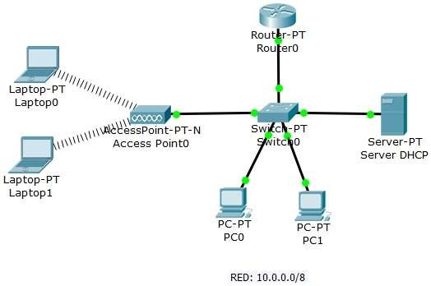

* 1. Cambia el nombre a los ordenadores y los servidores.
  2. Añade a cada portátil el **módulo WPC300N** para que tenga tarjeta de red inalámbrica. Para ello, realiza los siguientes pasos:
     + Apaga el portátil.
     + Quita la tarjeta de red cableada.
     + Añade la tarjeta de red inalámbrica.
     + Enciende el portátil.
  3. Identifica el cable que se utiliza en la red.
  4. Explica por qué se usa la **topología en árbol**.
  5. Configura cada equipo de la red con una **dirección IP privada de clase A**.
     + Los ordenadores y el servidor tendrán una **dirección IP estática**.
     + Los portátiles tendrán una **dirección IP dinámica** asignada por el servidor DHCP.
     + Dirección de red = 10.0.0.0/8
  6. Configura el **servidor DHCP** del router para que los equipos de la red tengan una **dirección IP dinámica**. Para ello, accede a la pestaña **“Servicios”**, después haz clic sobre ***“DHCP”*** y aquí modifica los siguientes parámetros. Cuando termines, pincha sobre el botón *Save* para guardar los cambios realizados. Y, además, activa el servicio, ponerlo a *ON*.
     + El *rango de direcciones dinámicas* deberá empezar en la parte del host con 10.
     + El *número máximo de usuarios* a asignar será hasta 50 usuarios.
  7. Configura el **punto de acceso** para que la red inalámbrica sea segura con los siguientes datos:
     + *SSID:* casa.
     + *Canal:* 3.
     + *Seguridad:* WPA2-PSK.
     + *Contraseña:* casa1234.

# Encryption Type: AES.

* 1. Conecta cada portátil con el router inalámbrico para que pueda comunicarse con el resto de equipos de la red. Accede a la pestaña ***“Desktop”*** o Escritorio y dentro pincha sobre el botón ***PC Wireless***, pincha sobre la pestaña ***“Connect”*** y luego haz clic sobre el botón *Connect*. Ahora, introduce la contraseña de la red *“casa1234”* y pincha sobre el botón *Connect* y ya está conectado el equipo.
  2. ¿Qué dirección IP ha asignado el **servidor DHCP** a las Laptop0 y Laptop1?
  3. Simula la transmisión de paquetes entre equipos mediante:
     + Modo de tiempo real (*Realtime*).
     + Modo de simulación (*Simulation*).
  4. Comprueba su funcionamiento. Por ejemplo:
     + PC0 puede alcanzar PC1.
     + PC0 puede alcanzar Laptop1.
     + PC1 puede alcanzar Servidor DHCP.
     + Laptop0 puede alcanzar Laptop1.
     + Laptop1 puede alcanzar PC0.
  5. Muestra la tabla ARP. Por ejemplo:
     + PC0.
     + Laptop1.
     + Router.
  6. Muestra la tabla de encaminamiento del router. Razona por qué se ha creado con una única entrada y de forma dinámica.

1. Crea la red LAN inalámbrica básica de un **hogar**.

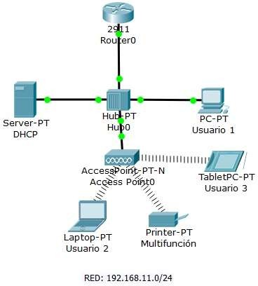

* 1. Cambia el nombre al ordenador, el portátil, la tablet, el servidor y la impresora.
  2. Añade al portátil, la tablet y la impresora el **módulo WPC300N** para que tenga tarjeta de red inalámbrica. Para ello, realiza los siguientes pasos:
     + Apaga el portátil.
     + Quita la tarjeta de red cableada.
     + Añade la tarjeta de red inalámbrica.
     + Enciende el portátil.
  3. Identifica el cable que se utiliza entre el hub y el router. Justifica la respuesta.
  4. Identifica el cable que se utiliza entre el hub y el servidor. Justifica la respuesta.
  5. Configura cada equipo de la red con una **dirección IP privada de clase C**.
     + El servidor tendrá una **dirección IP estática**.
     + El ordenador, el portátil y la impresora tendrán una **dirección IP dinámica** asignada por el servidor DHCP.
     + Dirección de red = 192.168.11.0/24
  6. Configura el **punto de acceso** para que la red inalámbrica sea segura con los siguientes datos:
     + *SSID:* redHogar.
     + *Canal:* 6.
     + *Seguridad:* WPA2-PSK.
     + *Contraseña:* wifi12345678.
     + *Encryption Type:* TKIP.
  7. Configura el **servidor DHCP** del router para que los equipos de la red tengan una **dirección IP dinámica**. Para ello, accede a la pestaña ***“GUI”*** y aquí modifica los siguientes parámetros. Cuando termines, pincha sobre el botón *Save Settings* para guardar los cambios realizados.
     + El *rango de direcciones dinámicas* deberá empezar en la parte del host con 5.
     + El *número máximo de usuarios* a asignar será hasta 10 usuarios.
  8. Conecta el portátil con el router inalámbrico para que pueda comunicarse con el resto de equipos de la red. Accede a la pestaña ***“Desktop”*** o Escritorio y dentro pincha sobre el botón ***PC Wireless***, pincha sobre la pestaña ***“Connect”*** y luego haz clic sobre el botón *Connect*. Ahora, introduce la contraseña de la red *“wifi12345678”* y pincha sobre el botón *Connect* y ya está conectado el equipo.
  9. ¿Qué dirección IP ha asignado el **servidor DHCP** al portátil?
  10. Simula la transmisión de paquetes entre equipos mediante:
      + Modo de tiempo real (*Realtime*).
      + Modo de simulación (*Simulation*).
  11. Comprueba su funcionamiento. Por ejemplo:
      + Usuario 1 puede alcanzar Usuario 2.
      + Usuario 1 puede alcanzar la impresora de red.
      + Usuario 2 puede alcanzar al servidor.
      + Usuario 2 puede alcanzar Router0.
      + Portátil puede alcanzar Usuario 1.
      + Portátil puede alcanzar la impresora de red.
      + Portátil puede alcanzar al servidor.

1. Crea la red LAN inalámbrica básica de la **empresa de Mantenimiento de redes**.

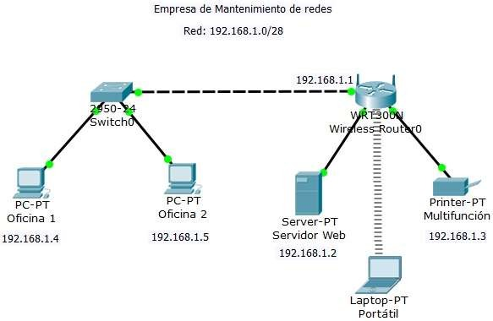

* 1. Cambia el nombre a los ordenadores, el portátil, el servidor y la impresora.
  2. Añade al portátil el **módulo WPC300N** para que tenga tarjeta de red inalámbrica. Para ello, realiza los siguientes pasos:
     + Apaga el portátil.
     + Quita la tarjeta de red cableada.
     + Añade la tarjeta de red inalámbrica.
     + Enciende el portátil.
  3. Identifica el cable que se utiliza entre el switch y el router. Justifica la respuesta.
  4. Identifica el cable que se utiliza entre el switch y el servidor. Justifica la respuesta.
  5. Configura cada equipo de la red con una **dirección IP privada de clase C**.
     + Los ordenadores, el servidor y la impresora tendrán una **dirección IP estática**.
     + El portátil tendrá una **dirección IP dinámica** asignada por el servidor DHCP del router Wi-Fi.
     + Dirección de red local = 192.168.1.0/28
     + Dirección de red del puerto Internet = 80.0.0.0/8
  6. Configura el **router inalámbrico** para que la red inalámbrica sea segura con los siguientes datos:
     + *SSID:* redes.
     + *Canal:* 10.
     + *Seguridad:* WPA-PSK.
     + *Contraseña:* redes1234.

# Encryption Type: AES.

* 1. Configura el **servidor DHCP** del router para que los equipos de la red tengan una **dirección IP dinámica**. Para ello, accede a la pestaña ***“GUI”*** y aquí modifica los siguientes parámetros. Cuando termines, pincha sobre el botón *Save Settings* para guardar los cambios realizados.
     + El *rango de direcciones dinámicas* deberá empezar en la parte del host con 6.
     + El *número máximo de usuarios* a asignar será hasta 10 usuarios.
  2. Conecta el portátil con el router inalámbrico para que pueda comunicarse con el resto de equipos de la red. Accede a la pestaña ***“Desktop”*** o Escritorio y dentro pincha sobre el botón ***PC Wireless***, pincha sobre la pestaña ***“Connect”*** y luego haz clic sobre el botón *Connect*. Ahora, introduce la contraseña de la red *“redes1234”* y pincha sobre el botón *Connect* y ya está conectado el equipo.
  3. ¿Qué dirección IP ha asignado el **servidor DHCP** al portátil?
  4. Configura el **servidor Web** para que los equipos de la red tengan acceso al sitio Web [www.redes.es](http://www.redes.es/) desde los puertos 80 (http) y 443 (https). Para ello, accede a la pestaña **“Servicios”**, después haz clic sobre ***“HTTP”*** y aquí modifica las páginas web. Y, además, activa el servicio para que se acceda por ambos puertos, ponerlo a *ON*.
     + Cambia el título de la web *“Cisco Packet Tracer”* por *“La web de mantenimiento de redes”*.
  5. En el **servidor DNS**, crea una entrada con el sitio Web [www.redes.es](http://www.redes.es/) y la dirección IP del servidor Web. Para ello, accede a la pestaña **“Servicios”**, después haz clic sobre ***“DNS”*** y aquí crea los registros. Cuando termines, pincha sobre el botón *Add* para añadir un nuevo registro y, después, *Save* para guardar los cambios realizados. Y, además, activa el servicio, ponerlo a *ON*.
  6. Simula la transmisión de paquetes entre equipos mediante:
     + Modo de tiempo real (*Realtime*).
     + Modo de simulación (*Simulation*).
  7. Comprueba su funcionamiento. Por ejemplo:
     + Oficina 1 puede alcanzar Oficina 2.
     + Oficina 1 puede alcanzar la impresora de red.
     + Oficina 2 puede alcanzar al servidor.
     + Portátil puede alcanzar Oficina 1.
     + Portátil puede alcanzar la impresora de red.
     + Portátil puede alcanzar al servidor.
  8. Comprueba que desde el **navegador Web** de Oficina 1, Oficina 2 y del portátil se puede acceder al sitio Web [www.redes.es](http://www.redes.es/) y a la *dirección IP del servidor Web* usando los protocolos *http y https*.